Общее представление о психологической подготовке спортсменов
В последнее время именно психическая готовность к соревнованиям приобретает все большее значение, все больший вес. Причина - в том, что уровень физической, технической, тактической подготовленности спортсменов, особенно спортсменов высокого класса, все больше выравнивается. В этих условиях готовность психическая становится решающим фактором. Побеждает тот, кто отлично подготовлен к участию в соревнованиях не только в функциональном и специальном отношении, но и психически.
Разумеется, психическая готовность к соревновательной деятельности, а, следовательно, и психологическая подготовка имеет значение для представителей всех видов спорта и для спортсменов всех разрядов. Однако, к сожалению, либо она осуществляется на уровне житейских представлений о психологии, либо не осуществляется вообще.
Под психологической подготовкой спортсменов подразумеваются психологические методы воздействия, призванные оптимизировать процесс спортивной подготовки. Кроме того, особенность психологической подготовки заключается в том, что она призвана решать вопросы мобилизационной готовности спортсменов, особенно в периоды переживания ими предстартовых состояний. Практических наработок в данной области фактически нет, и свидетельство тому - низкий уровень психологической свободы и раскрепощения наших спортсменов в периоды соревнований. Следовательно, в необходимости развития психологической подготовки спортсменов никто сомневаться не будет.
Психологическая подготовка - необходимая составная часть целостного процесса формирования готовности спортсмена к соревнованию, она является частью системы спортивной подготовки, которая, помимо психологической, включает в себя и другие виды подготовки.
Психологическая подготовка в целом представляет собой процесс создания, поддержания и восстановления состояния психической готовности спортсмена к выступлению в соревновании, к борьбе за достижение наилучшего спортивного результата.
Психологическая подготовка к соревнованиям представляет собой сложный и многогранный процесс формирования, поддержания и восстановления состояния психической готовности спортсменов к соревновательной деятельности. Процесс, отнюдь не изолированный от общего процесса обучения и воспитания в специфических условиях спортивной деятельности, а органично входящий в него. Реализуется данный процесс, прежде всего, самим спортсменом и тренером, там, где это возможно, - в содружестве с психологом, который выступает для них ближайшим помощником и консультантом.
Основные вопросы психологической подготовки:
- оценка особенностей личности спортсмена - его характера, темперамента, направленности личности, интересов, уровня притязаний в спорте и т.д.;
- социальные аспекты личности и коллектива - психологический климат в спортивной команде, формирование межличностных отношений;
- оценка максимальных возможностей спортсмена, его различных психических качеств;
- оценка психического состояния спортсмена и их регуляция;
- средства достижения максимальной или оптимальной психической работоспособности;
- обоснование применяемых средств реабилитации после большой тренировочной нагрузки, ответственных соревнований, напряженного спортивного сезона.
Основная цель психологической подготовки - развить психологические черты личности и психические качества, необходимые спортсмену для достижения высокого уровня спортивного совершенства, психической устойчивости и готовности к выступлению в ответственных соревнованиях.
Основная задача психологической подготовки к конкретным соревнованиям состоит в том, чтобы создать у спортсмена состояние психической готовности к выступлению в состязаниях и помочь сохранить ее в ходе спортивной борьбы.
Итак, под психологической подготовленностью следует понимать уровень развития комплекса психических качеств и психологических свойств и особенностей личности спортсмена, от которых зависят совершенное и надежное выполнение спортивной деятельности в экстремальных условиях.
Принято различать три основных вида психологической подготовки, связанных друг с другом, но направленных на решение самостоятельных задач:
1) общая психологическая подготовка;
2) специальная психологическая подготовка к соревнованиям;
3) психологическая защита от негативных воздействий в ходе конкретного соревнования.
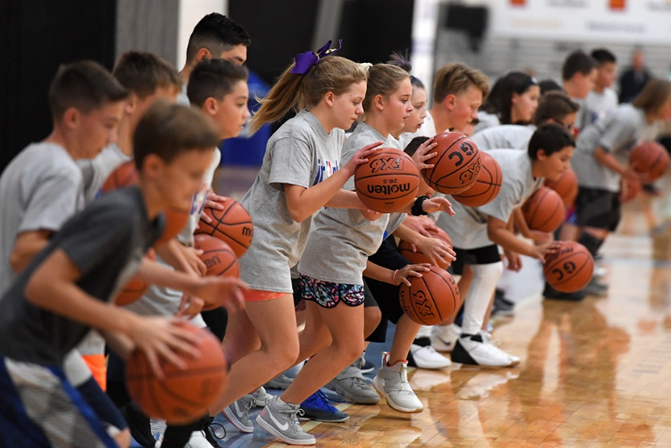
Так, в физической подготовке для разделения общей и специальной частей критерием служат упражнения (средства). Если применяются подготовительные упражнения, то это - общая физическая подготовка, а если специальные (для борьбы это схватка, разные виды борьбы), то это - специальная физическая подготовка. Есть общая и специальная выносливость, сила. Вероятно, могут быть специальная и общая выдержка, специальная и общая смелость и т. д. Даже может быть общечеловеческая мораль и мораль каратиста (в борьбе существуют тактические приемы - обманные действия, ложные атаки, вызовы, которые в обычной жизни считаются аморальными). Специальной психологической подготовкой можно заниматься задолго до соревнования, развивая те специальные качества, которые нужны в соревнованиях. Специальные психические качества можно развивать специальными и основными упражнениями или деятельностью в условиях, приближенных к той деятельности, к которой готовится спортсмен. Общая психологическая подготовка подразумевает развитие общечеловеческих, необходимых каждому психических качеств и может достигаться с помощью общеразвивающих упражнений или деятельности в условиях, приближенных к той деятельности, к которой готовится человек.

